Антошкин Николай Тимофеевич
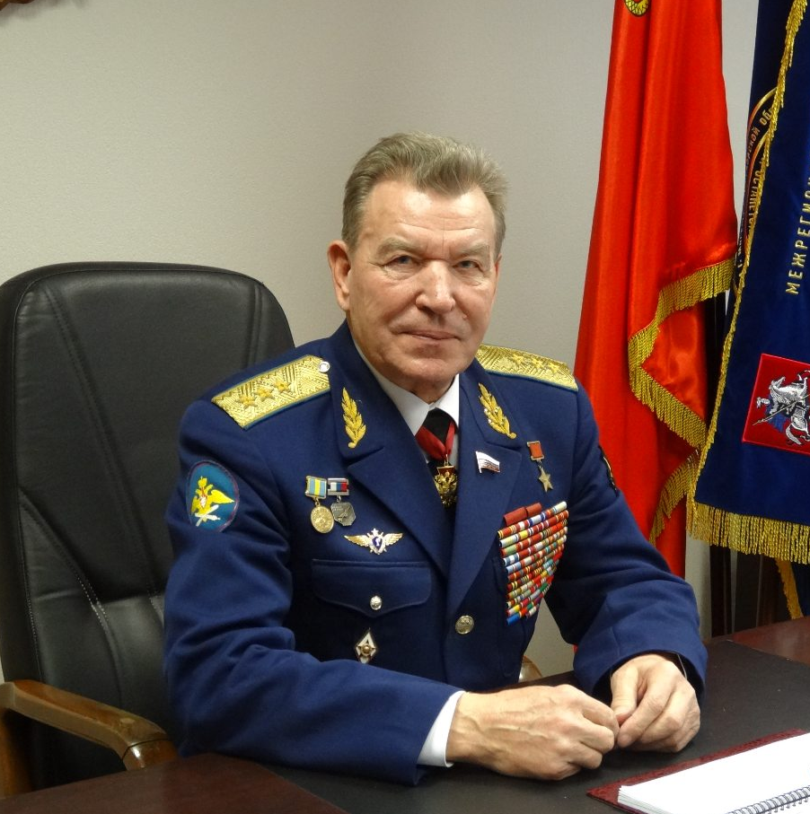
«Герой нашего времени»- так бы хотелось сказать о человеке, который является образцом и примером для целого поколения. Его биография настолько необычна и интересна, что кажется, перед тобой не один, а несколько разных людей, так как невозможно одновременно совмещать в себе столько талантов! Речь идет о советском и российском военном и общественном деятеле, генерал - полковнике, Герое Советского Союза, заслуженном военном летчике Российской Федерации, докторе военных наук, профессоре – Антошкине Николае Тимофеевиче.
Николай Тимофеевич родился 19 декабря 1942 года в селе Кузьминовке Федоровского района Башкирской АССР. Окончил среднюю школу № 4 г. Кумертау в 1960 году. Работал на ТЭЦ в городе Кумертау разнорабочим и инструктором физкультуры и спорта.
В 1961 Николай Тимофеевич Антошкин отправил документы сразу в два учебных заведения – военное авиационное и строительное училища. Приняли в оба. Но Николай Тимофеевич выбрал военную стезю. В августе 1961 года он надел форму курсанта Оренбургского Краснознамённого высшего военного авиационного училища летчиков имени И.С. Полбина. Проходил службу в Белорусском военном округе на должностях лётчика, старшего лётчика, командира звена. Служил в разведывательном полку.
Принимал участие в авиационном обеспечении войск, задействованных в событиях 1968 года в Чехословакии. В 1969 году принимал участие в конфликте на советско-китайской границе.
В 1970 году Николай Тимофеевич был направлен в Военно-воздушную академию имени Ю. А. Гагарина, которую окончил с отличием в 1973 году. В звании майора назначен командиром эскадрильи в Одесском военном округе. После окончания восьмимесячных Центральных офицерских курсов по специальности «командир полка», назначен заместителем командира полка по лётной подготовке.
В 1975 году Антошкин Николай Тимофеевич получил досрочное звание подполковника и назначен командиром новоформируемого авиационного полка в Кашкадарьинской области Узбекской ССР. В 1976 году впервые в мире провёл синхронную с космическим кораблём («Союз-21», космонавты Б. В. Волынов и В. М. Жолобов) съёмку земной поверхности в районе космодрома Байконур.
В июле 1979 года переведён на должность командира полка в Группе советских войск в Германии. Окончил двухмесячные Академические курсы при Военно-воздушной академии имени Ю. А. Гагарина по специальности «начальник штаба авиационного соединения», получил звание полковника. С мая 1980 года по август 1981 года на должности командующего авиацией - заместителя командующего 20-й гвардейской армией.
В 1981 году Николай Тимофеевич поступил в Военную академию Генерального штаба ВС СССР, которую окончил в 1983 году.
В 1983 году назначен на должность командующего авиацией - заместителя командующего Центральной группой войск (ЧССР). С 1985 года - начальник штаба ВВС Киевского военного округа.
29 апреля 1985 года получил звание генерал-майора авиации.
Участвовал в ликвидации последствий аварии на Чернобыльской АЭС (1986), в первые десять суток непосредственно руководил действиями личного состава по закрытию реактора. Лично совершал облёты реактора, получив при этом большую дозу облучения.
Указом Президиума Верховного Совета СССР от 24 декабря 1986 года «за личный вклад в успешное проведение работ по ликвидации аварии на Чернобыльской атомной электростанции, устранение её последствий и проявленные при этом мужество и героизм», генерал-майору авиации Антошкину Николаю Тимофеевичу присвоено звание Героя Советского Союза с вручением ордена Ленина и медали «Золотая Звезда» (№ 11552).
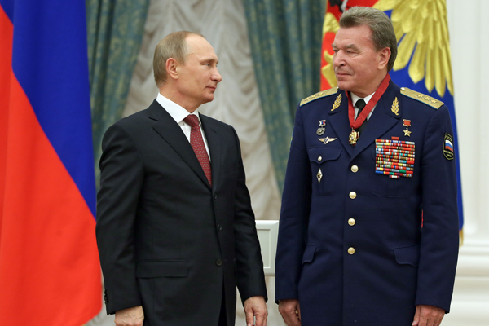

В августе 1988 года Николай Тимофеевич назначен на должность командующего 49-й воздушной армией Туркестанского военного округа. Обеспечивал запуски-посадки пилотируемых космических кораблей, а также космического корабля многоразового использования «Буран» и эвакуацию космонавтов из районов приземления.
С ноября 1989 года по ноябрь 1993 года - командующий ВВС Московского военного округа. В декабре 1993 - марте 1997 - командующий фронтовой авиацией ВВС России.
10 июня 1994 года присвоено воинское звание генерал-полковника. В ноябре 1997 назначен на должность заместителя главнокомандующего ВВС России по боевой подготовке - начальника Управления боевой подготовки ВВС. В ноябре 1998 году досрочно уволился в запас.
В декабре 1999 года баллотировался в депутаты Государственной Думы Федерального Собрания Российской Федерации от Партии мира и единства.
Член Центрального координационного совета сторонников партии «Единая Россия
Возглавляет Клуб Героев Советского Союза, Героев Российской Федерации и полных кавалеров ордена Славы города Москвы и Московской области.
Николай Тимофеевич активно участвует в общественной жизни, военно-патриотическом и трудовом воспитании молодежи, проводит много общественно значимых акций в России и за рубежом. Участвовал в создании музея 17-й воздушной армии в школе № 227 города Киева, музея истории российского офицерства в городе Тамбове, музея боевой и трудовой славы мордовского народа в 1941–1945 годах в городе Саранске. Возглавляет клуб Героев Советского Союза, Героев Российской Федерации и полных кавалеров ордена Славы города Москвы и Московской области и ряд других ветеранских организаций.
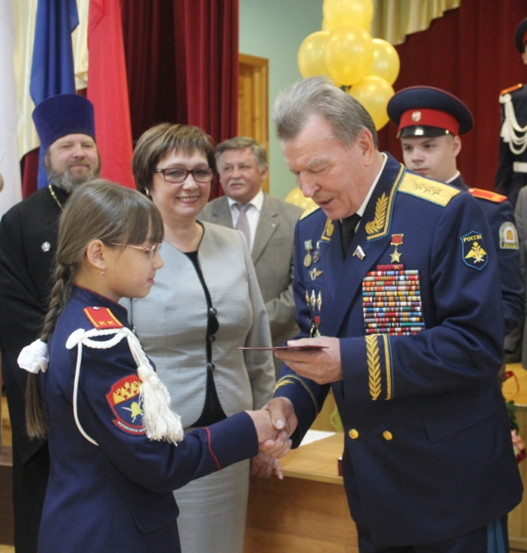
Именем Героя названы школа в селе Кузьминовка, школа и улица в городе Кумертау. Николай Тимофеевич является почетным гражданином Республики Мордовия. А также частым гостем нашей родной школы №30. Это большая честь, что мы может увидеть настоящего героя, который не один раз спасал нашу жизнь. Благодаря таким людям как Антошкин Николай Тимофеевич над нами чистое мирное небо!

Награды и звания
- Герой Советского Союза (24.12.1986)
- Орден «За заслуги перед Отечеством» III степени (19.10.2013)
- Орден «За заслуги перед Отечеством» IV степени с мечами (28.08.1995)
- Орден Ленина (24.12.1986)
- Орден «За службу Родине в Вооружённых Силах СССР» II степени (28.11.1991)
- Орден «За службу Родине в Вооружённых Силах СССР» III степени (22.02.1977)
- Медаль «20 лет Победы в Великой Отечественной войне» (1965)
- Медаль «Ветеран Вооружённых Сил СССР» (1987)
- Медаль «50 лет Вооружённых Сил СССР» (1968)
- Медаль «60 лет Вооружённых Сил СССР» (1978)
- Медаль «70 лет Вооружённых Сил СССР» (1988)
- Медаль «За безупречную службу» I степени (1982)
- Медаль «За безупречную службу» II степени (1977)
- Медаль «За безупречную службу» III степени (1971)
- Медаль «За укрепление боевого содружества» (1988)
- Медаль «За укрепление боевого содружества»
- Медаль «В память 1500-летия Киева»
- Медаль Жукова
- Медаль «50 лет Победы в Великой Отечественной войне» (1995)
- Медаль «300 лет Российскому флоту» (1996)
- Медаль «В память 850-летия Москвы» (1997)
- Медаль «200 лет Министерству обороны»
- Медаль «Защитнику свободной России»
- Медаль «За службу в Военно-воздушных силах»
- Орден Леона (Абхазия)
- Медаль «За укрепление братства по оружию» 2-й степени (ЧССР, 1984)
- Медаль «Воину-интернационалисту от благодарного Афганского народа» (Афганистан, 1988)
- другие иностранные награды
- Орден Святого князя Даниила Московского II и III степени (РПЦ)
- Орден Святого Великого князя Дмитрия Донского III степени (РПЦ)
- Заслуженный военный лётчик Российской Федерации (22.02.1993)
- Почётный гражданин города Кумертау (6 мая 1996)
- Почётный гражданин Республики Мордовия (январь 1998)

